Полтавская средняя школа

Внеклассное мероприятие

**«В ГОСТЯХ У СКАЗКИ»**

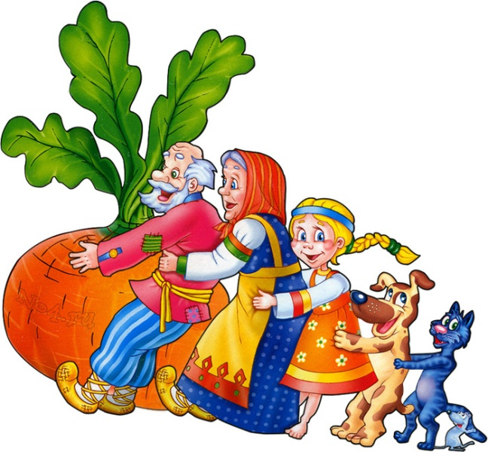1-4 классы

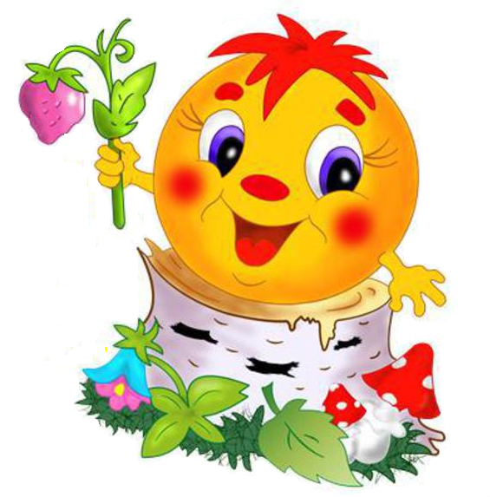

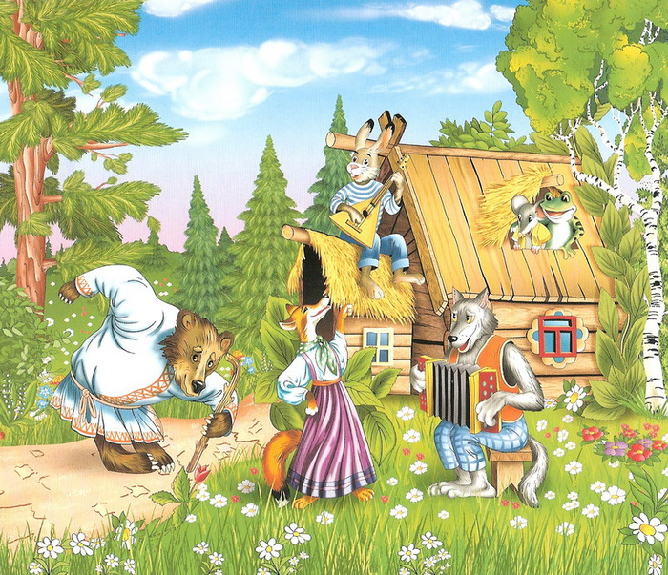

**Цель:**

- создание творческой атмосферы для раскрытия интеллектуально-творческих возможностей учащихся.

**Задачи:**

- развитие любознательности, потребности в дополнительных знаниях, стремления к успеху;

 - развитие речи, мышления, воображения; умения  отвечать на вопросы;

 - воспитание любви к сказкам;

- формирование читательского интереса.

-Здравствуйте ребята и приглашённые гости! Сегодня наше мероприятие посвящено недели русского языка и литературе. Мы отправимся путешествовать по сказкам. Программа мероприятия составлена таким образом: вы будете выполнять задания различного характера. Победитель определиться по количеству набранных баллов, подсчётом которых на протяжении всей викторины будут заниматься жюри (представление членов жюри). Название нашей викторины **«В ГОСТЯХ У СКАЗКИ».**

**1 тур «Только и делай, что ничего не делай»**

- Хорошо в сказках живётся, давайте попробуем жить по сказочному…

- Для начала давайте познакомимся с командами (раздаются зашифрованные названия сказок)

- ТЕЯРЕЯМОКЯ (теремок)

- КОЯЛОЯБОКЯ (колобок)

- РЕЯПКАЯ (репка)

**2 тур «Имена сказочных героев»**

- В сказках герои имеют имена, которые о них многое говорят. Это задание и будет связано с именами. На листочках, которые вам раздадут, вам необходимо дописать имена героев.

* **Домовёнок … (Кузя)**
* **Старик … (Хоттабыч)**
* **Дядя … (Фёдор)**
* **Почтальон … (Печкин)**
* **Доктор … (Айболит)**
* **Князь …(Гвидон)**
* **Сеньор…(Помидор)**
* **Илья … (Муромец)**
* **Соловей … (Разбойник)**
* **Пантера… (Багира)**
* **Братец… (Иванушка)**
* **Черепаха… (Тартилла)**
* **Крошечка… (Хаврошечка)**

- Пока команды готовятся, мы поиграем со зрителями в игру «Измени букву и волшебные предметы»

«**Измени букву»**

В названиях сказок изменена одна буква. Определите название сказки.

1. Кепке.        (Репка)

2. Кот и киса.   (Кот и лиса)

3. Золотая рубка.   (Золотая рыбка)

4. Шар-птица.  (Жар-птица)

5. Лиса и мак.   (Лиса и рак)

6. Чадо лесное.   (Чудо лесное)

«**Волшебные предметы»**

По предмету угадайте героя.

1. Туфелька       (Золушка)

2. Ступа и метла.  (Баба-яга)

3. Игла   (Кощей Бессмертный)

4. Сапоги    (Кот в сапогах)

5. Золотой ключик   (Буратино)

6. Яйцо        (Курочка Ряба)

**3 тур «Математическая раскраска»**

Мы одобряем ваше трудолюбие, вы ведь не хотите быть тунеядцами и бездельниками? Мы не будем тратить время по пустякам. Для выполнения следующего задания нам понадобятся инструменты, а какие мы с вами сейчас выясним. Для этого нужно взять из каждого слова указанный слог, затем соединить слоги.

- Что получилось?

1-й слог – капуста

2-й слог – оранжевые

3-й слог – погода

2-й слог – машина Слово **карандаши.**

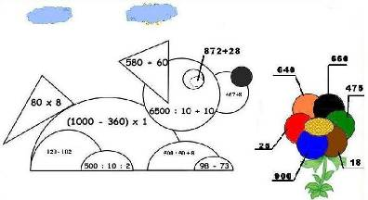- У каждой команды на столах лежат карандаши определенных цветов красный, оранжевый, коричневый, синий, зеленый, черный. Чем вы не художники, мы предлагаем раскрасить Артемона. Мы раздадим вам рисунок сказочной собаки Артемона. На каждой части тела написан пример, а ответы написаны на лепестках цветка, лепестки разные по цвету. Решив пример, вы узнаете, каким цветом раскрашивать эту часть тела и так далее.

- Пока ребята готовятся, мы снова поиграем со зрителями в игру «Подумай»

«**Подумай**»»

Отгадайте загадку и назовите героя сказки.

1. Толстяк живёт на крыше, летает он всех выше.               (Карлсон)

2. Всех он любит неизменно, кто б к нему ни приходил.

Догадались? Это Гена, это Гена …                       (Крокодил)

3. Возле леса, на опушке трое их живёт в избушке.

Там три стула и три кружки, три кроватки, три подушки.

Угадайте без подсказки, кто герои этой сказки?            (Три медведя)

4. Она красива и мила, а имя ей от слова «зола».         (Золушка)

5. Лечит маленьких детей, лечит птичек и зверей,

Сквозь очки свои глядит добрый доктор …          (Айболит)

6. Он и весел, и незлобен, этот милый чудачок.

С ним хозяин – мальчик Робин и приятель – Пятачок.

Для него прогулка – праздник и на мёд – особый нюх.

Этот плюшевый проказник медвежонок …                     (Вини-Пух)

- В завершении нашей викторины, конкурсантам предлагается изготовить постер из представленных сказочных героев. Вам необходимо выбрать героев к своим сказкам и составить иллюстрацию к сказке.

- Жюри подводит итоги.

- Пока ребята изготавливают постеры, мы с вами немного разомнёмся.

Музыкальная разминка «Көңілді күн»

- Слово жюри.

- Награждение команд.